**RATIFICAÇÃO DA INEXIGILIBIDADE DE CHAMAMENTO PÚBLICO – 006-2025**

**TERMO DE FOMENTO 005.2025. SEDAP/ASSOCIAÇÃO PARAIBANA DOS CRIADORES DE CAPRINOS E OVINOS - APACCO**.  Trata-se de processo destinado a celebrar Termo de Fomento com a Associação Paraibana dos Criadores de Caprinos e OVINOS, nos termos da Lei 13.019/2014, sem realização prévia de chamamento público. O processo fora encaminhado à Procuradoria Geral do Estado, para análise e parecer sobre o procedimento. Em parecer fundamentado acostado aos autos, a Procuradoria Geral opina no sentido de que é inexigível o chamamento público, com fundamento no inciso II do art. 31 da Lei 13.019/2014 e suas alterações, haja vista as condições preceituadas no mencionado inciso terem sido preenchidas. Ante o exposto, e considerando que destes autos consta, acolho e aprovo o parecer da Procuradoria Geral e, por via de consequência RATIFICO a Inexigibilidade de chamamento público publicada em 06 de maio de 2025 no Diário Oficial. Atendendo ao que dispõe o § 1º do art. 32 da Lei 13.019/2014 e suas alterações, determino que seja publicado na imprensa oficial, como condição para eficácia dos atos, a RATIFICAÇÃO DE INEXIGIBILIDADE DE CHAMAMENTO PÚBLICO.

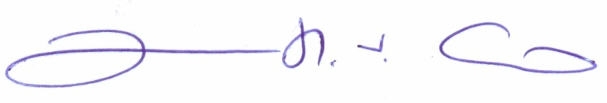

JOAQUIM HUGO VIEIRA CARNEIRO.

Secretário de Desenvolvimento da Agropecuária e da Pesca - SEDAP.